Letture di Qohèlet
di
Mario Vincenzo Vascellari

Testo di riferimento: Ecclesiaste – Qohèlet.
Versione, introduzione e note di Paolo Sacchi, Edizioni Paoline, Roma – 1976.
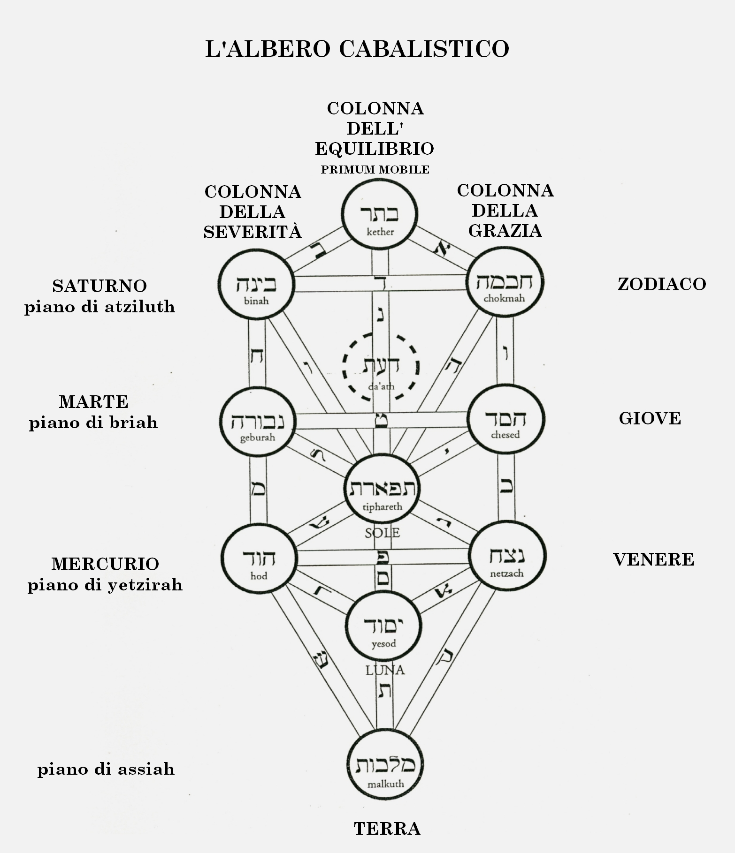

26 - 02 - 2011

Lettura di Qo. 1, 1 – 18.

- Parole di Qohelet, figlio di David, re di Gerusalemme.
- O vanità immensa, ha detto Qohelet, o vanità immensa: tutto è vanità.
- Che vantaggio viene all’uomo da tutta la fatica, in cui si affatica sotto il sole?
- Una generazione va e una generazione viene; eppure la terra sta sempre ferma.
- Il sole sorge, il sole tramonta e si affretta al suo luogo.
- Va verso sud e gira verso nord il vento. Il vento, nel suo cammino, non fa che girare: ritorna sempre sulle sue spire.
- Tutti i fiumi scorrono verso il mare e il mare non si empie mai; sempre i fiumi tornano a fluire verso il luogo dove stanno scorrendo.
- Ogni discorso resta a mezzo, ché l’uomo non riesce a concluderlo. L’occhio non si sazia di ciò che vede, né l’orecchio si riempie di ciò che ode.
- Ciò che è stato è ciò che sarà, ciò che è stato fatto è ciò che si farà. Niente di nuovo sotto il sole.
- Qualche volta si sente dire: «Ecco, questa è una cosa nuova». Ma questa fu già nei secoli che furono prima di noi.
- Non c’è ricordo degli antichi e non ci sarà neppure dei posteri presso coloro che verranno dopo di loro.
- Io, Qohelet, sono stato re d’Israele in Gerusalemme.
- Mi sono dato a cercare e a riflettere, per mezzo della sapienza, su tutto ciò che avviene sotto il cielo. E’ una brutta occupazione questa che Dio ha dato agli uomini perché vi si occupino.
- Così ho osservato tutte le opere che si fanno sotto il sole e ho concluso che tutto è vanità e occupazione senza senso.
- Ciò che è storto non si può raddrizzare né ciò che manca si può contare.
- Feci fra me queste riflessioni. Ecco sono diventato più grande e più sapiente di quanti hanno regnato prima di me in Gerusalemme; la mia mente ha acquistato molta sapienza e scienza.
- Ma dopo essermi dato alla ricerca della sapienza e della scienza, della follia e della stoltezza, sono arrivato alla conclusione che anche questa è un’occupazione assurda perché
- dove c’è molta sapienza c’è molta tristezza, e, se si aumenta la scienza, si aumenta il dolore.

Forse può sembrare superfluo sottolineare il fatto che la prima impressione che si prova nell’accostarsi a questo Testo è un senso di disagio. L’indubbia carica provocatoria, che lo caratterizza e lo contraddistingue, ne fa, per così dire, una voce fuori dal coro nell’economia della Bibbia (salvo qualche sporadica e rara eccezione); ma la considerazione che è stato accettato nel Canone, sia in ambito ebraico che cristiano, costringe a riconoscerlo come “Parola del Signore”, redatto sotto ispirazione Divina, e quindi normativo e sacro in materia di fede e di morale per i credenti delle varie religioni - ebraica, cattolica, protestante, ortodossa, ecc. -, che si basano sull’Antico Testamento, e ne seguono i dettami e i precetti.
Non è difficile accorgersi come già dai primi versetti si viene introdotti con forza e decisione nel pensiero radicale, che informa e impronta l’intero Libro, e che con ferrea ed inoppugnabile risolutezza s’industria a svuotare d’ogni significato finalistico la consistenza ontologica della realtà
concreta ed oggettiva, nonché a ignorare qualunque valore trascendente al quale possa mirare e indirizzarsi l’azione umana. Il linguaggio usato è secco, duro, spiazzante; richiama alla mente quello dei maestri Zen (per es. Joshu) nei confronti dei loro discepoli ed in effetti alcune frasi somigliano in modo ragguardevole a dei koan.
La parola con la quale il Testo inizia, folgorante come un’esplosione e che mette subito in crisi il lettore, è “vanità” (“la più cara a Qohelet”, così premurosamente informa la nota). Dal latino
“vanitas” - a sua volta da “vanus” = “vuoto” - , vuol significare qualcosa di vago, d’indefinito, di pressoché nessuna consistenza; per di più “immensa”, che non si può misurare, quindi senza limiti
o confini. Questa apodittica asserzione della vanità del tutto sembra potersi accostare, fatte le dovute riserve e adoperando somma cautela, per una qual certa affinità di (non?) significato, al termine “Śūnyatā” - la dottrina del Vuoto assoluto - di molte scuole Buddhiste (“la vacuità è forma, la forma è vacuità”), anche se tra queste, è noto, può assumere differenti sfumature di senso, a seconda dei Maestri, dei tempi e dei luoghi. Viene comunque dalla quasi totalità di quelle accettato il principio che il termine Śūnyatā sia rapportabile a “non mente”: c’è il pensare, ma non il pensatore; esiste il fare, ma non colui che fa. Quindi sembra naturale in quest’ottica, ma tornando al Testo, che non si possa trarre alcun vantaggio per la fatica dell’uomo “sotto il sole”. E non pare fuori posto rammentare che nella Bhagavad Gītā (Canto IV, 20) l’azione reintegrativa (azione-non-azione) è proprio quella di colui, che ha abbandonato l’attaccamento al frutto (al “vantaggio”).
Prendendo poi in esame i quattro elementi - terra, acqua, aria e fuoco - che costituiscono la manifestazione esteriore e concreta della realtà sensoriale, condizionati come sono dalle coordinate
spazio-temporali, non si può far altro che sottolineare la loro necessaria impermanenza e relatività;
ed il loro apparente divenire sfocia in un illusorio immobilismo, dal momento che non vengono percepiti come simboli archetipali dei quattro stati di coscienza. (Simile, l’”Anitya” del buddhismo).
Anche l’attività dell’essere umano, che si estrinseca nel parlare, nel vedere, nell’udire e nell’agire, si rivela ripetitiva e inconcludente e non lascia traccia significativa per quelli che “verranno dopo”. Così, per un affine ordine d’idee, la Gītā (Canto II, 49): “L’azione è molto inferiore alla devozione”.
Estendendo poi l’indagine alla possibilità delle facoltà razionali di decifrare la realtà contingente, si finisce col pervenire nuovamente ad un risultato che rappresenta uno scacco.”Ciò che avviene sotto il cielo”, come un’Idra dalle nove teste, si sottrae e sfugge ad ogni tentativo d’inquadramento o sistemazione logica, sì che il volenteroso investigatore finisce col rimanere deluso e sconfortato in conseguenza della sterilità dell’esito della ricerca.
Giunti a questo punto sembra non inutile chiedersi allora se tale continua e ripetuta insistenza nel sottolineare la precarietà, l’assurdità, l’insoddisfazione, la frustrazione, che contrassegnano e definiscono la condizione degli esseri umani durante il loro breve e faticoso viaggio terrestre, non possa rappresentare nient’altro che una sorta di sfida che il Maestro “Qohelet” lancia a tutti coloro che hanno la ventura di accostarlo, allo scopo di “saggiarne il titolo” (come si suol fare con l’oro o con il diamante, che tutto sommato è una “pietra”), di metterne a prova la “caratura” interiore. In tal caso Qualcuno avrebbe raggiunto il Suo intento, realizzato il Suo disegno.
Per concludere, giova ricordare che all’incirca nella stessa epoca (III° sec. A. C.), nell’Estremo Oriente ancora Qualcuno scriveva: “La Via è vuota...”, “La Via è qualcosa di assolutamente vago e inafferrabile...” (Tao-Tê-Ching, Cap. IV e XXI, Ed. Mondadori).

